7 - Metafisica dinontorganica e matrici culturali cristiane
La metafisica dinontorganica si pone come tratto d'unione fra matrici culturali primarie e le rispettive matrici culturali derivate, rappresentate dalla filosofia e teologia: non comunque, però, ma in quanto si adeguano alla matrice culturale primaria ponendosi a suo servizio, come fondamentale e indispensabile strumento della sua operatività culturale.
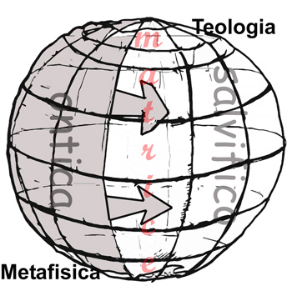
Se pertanto la metafisica dinontorganica appare come l'indispensabile tratto d'unione fra matrici culturali primarie e derivate, ciò significa che essa diventa lo strumento culturale decisivo nel quadro della mobilitazione culturale cristiana che c'interessa, sia pure, ovviamente, solo in tale quadro. Nessuno infatti è costretto ad accettare, professare, o a rielaborare magari per conto suo, la metafisica dinontorganica. Il problema del resto non è quello di una pura scelta culturale, sempre libera (ma non al di fuori di enormi responsabilità), come rimane sempre libera una opzione fondamentale di fede. Il problema verte sul dover essere costruttivo e sulla rimobilitazione costruttiva della cultura cristiana oggi, a partire dalle sue matrici culturali primarie:
- Chiesa come Superorganismo dinamico religioso cristiano, e
- Mondo come nuova realtà storica anch'essa di natura organico-dinamica.
Se tale è la natura delle due matrici culturali cristiane primarie, è ovvio che debbono venire metafisicamente interpretate come tali, per due ragioni:
- primo, per conoscerne la reale natura;
- secondo, per valorizzarle appunto come matrice culturale.
Senza adeguare la nostra conoscenza alla loro vera natura, Chiesa e mondo possono restare un interessante oggetto di studio, ma non funzioneranno come matrice culturale primaria. In questa prospettiva resteranno delle realtà inerti o devianti.

(segue)

Comunicare è facile!!!! Clicca sull'azzurro!
Vuoi segnalare un nuovo indirizzo tuo o di qualche interessato? roberto@dntt.it
Desideri essere lasciato in pace? Roberto.Roggero@poste.it
Hai suggerimenti da dare? Oppure hai bisogno di chiarimenti, informazioni, arretrati, libri,... ? info@lucacipriani.it

